

PAUTA ACTIVIDAD
PERSONAJES DE LA REVOLUCIÓN FRANCESA

A continuación presentamos a algunos de los protagonistas de la Revolución Francesa. Para cada uno de ellos indique quienes fueron y el por qué tuvieron un rol destacado dentro de este proceso.

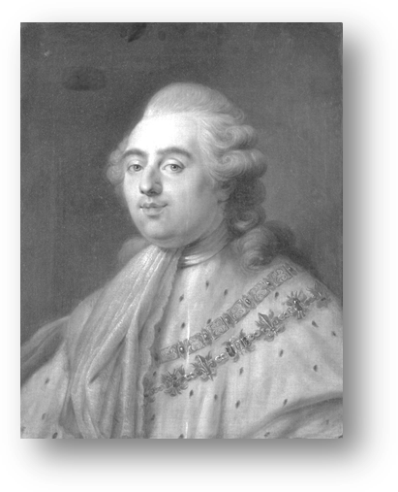
LUIS XVI
Era el Rey de Francia al momento de estallar la Revolución Francesa. No tenía las cualidades políticas necesarias para enfrentar la crisis que afectaba a Francia. Murió en la guillotina. Su muerte marcó la ruptura con el pasado histórico de Francia pues a su muerte se proclamó la República.

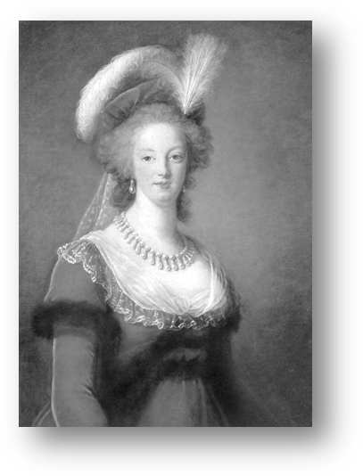
MARÍA ANTONIETA
Esposa de Luis XVI. Era de origen austríaco.
Ejercía sobre él una fuerte influencia. Durante los años que fue reina se dedicó a llevar una vida llena de lujos y fiestas. Parecía ajena a los problemas que afectaban al pueblo francés. Murió en la guillotina.

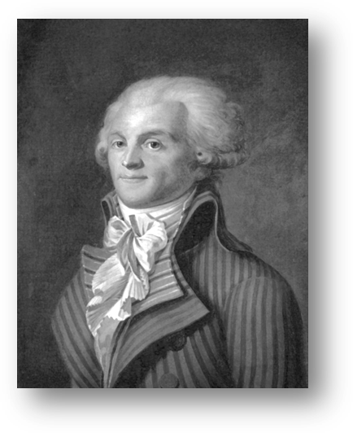
MAXIMILIANO ROBESPIERRE
Político francés y uno de los líderes de la Revolución Francesa. Miembro de la Convención Nacional, instauró el llamado Régimen del Terror. Fue guillotinado en 1794.

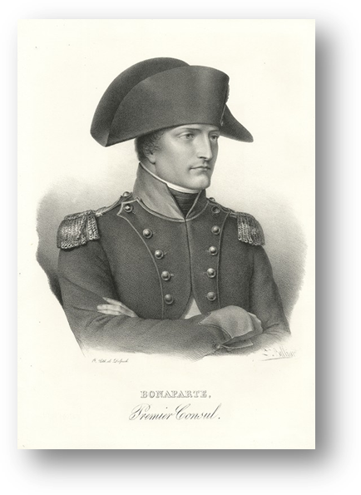
NAPOLEÓN BONAPARTE
Militar francés que puso fin a la Revolución cuando en 1799 dio un golpe de Estado que acabó con el Directorio. Desde esa fecha y hasta 1815 gobernó sobre Francia. Gracias a sus conquistas creó un extenso Imperio.

Elaborado por: Nelly Musalem Fuente imágenes: commons.wikimedia.org

